Приложение
к приказу управления физической культуры,
спорта и туризма Липецкой области
от 29 марта 2012 г. № 160-0

АДМИНИСТРАТИВНЫЙ РЕГЛАМЕНТ
управления физической культуры, спорта и туризма Липецкой области
исполнения государственной функции
"ГОСУДАРСТВЕННАЯ АККРЕДИТАЦИЯ РЕГИОНАЛЬНЫХ СПОРТИВНЫХ ФЕДЕРАЦИЙ"

1. | Общие положения.
 | 1.1. | Наименование государственной функции: "Государственная аккредитация региональных спортивных федераций".
 | 1.2. | Функцию исполняет Управление физической культуры, спорта и туризма Липецкой области (далее - Управление).
 | 1.3. | Перечень нормативных правовых актов, регулирующих исполнение государственной функции:  - Федеральный закон от 4 декабря 2007 г. № 329-ФЗ «О физической культуре и спорте в Российской Федерации»;  - приказ Министерства спорта, туризма и молодежной политики Российской Федерации от 20 февраля 2009 г. № 49 «Об утверждении порядка государственной аккредитации региональных спортивных федераций, осуществляемой органом исполнительной власти субъекта Российской Федерации» (далее – Порядок);  - приказ Министерства спорта, туризма и молодежной политики Российской Федерации от 08 июня 2009 г. № 374 " Об утверждении Методических рекомендаций по реализации Порядка государственной аккредитации региональных спортивных федераций, осуществляемой органом исполнительной власти субъекта Российской Федерации";  - распоряжение администрации Липецкой области от 24 ноября 2010 г. № 482-р «Об утверждении Положения об Управлении физической культуры, спорта и туризма Липецкой области».
 | 1.4. | Результат исполнения государственной функции.  Результатом исполнения государственной функции "Государственная аккредитация региональных спортивных федераций" является принятие решения о государственной аккредитации или об отказе в государственной аккредитации либо принятие решения о приостановлении или отзыве государственной аккредитации.
2. | Требования к порядку исполнения государственной функции.
 | 2.1. | Порядок информирования об исполнении государственной функции.
 |  | 2.1.1. | Информацию по вопросам исполнения государственной функции можно получить:  - по месту нахождения Управления: г. Липецк, переулок Попова, дом 5;  - по телефонам отдела по работе с субъектами физической культуры и спорта Управления: (4742) 355-548, 355-561;  - путем письменного обращения (почтовый адрес: пер. Попова, д. 5, г.Липецк, 398016, Управление физической культуры, спорта и туризма Липецкой области);  - посредством обращения по электронной почте: sport_tourism@admlr.lipetsk.ru;  - на интернет-сайте Управления www.sport48.ru;  - на портале государственных и муниципальных услуг pgu.admlr.lipetsk.ru.  Прием заявителей осуществляется в отделе по работе с субъектами физической культуры и спорта по следующему графику (за исключением нерабочих праздничных дней):
  Понедельник  Вторник  Среда  Четверг | 14.00-17.00
  Пятница | 14.00-16.00
 |  | 2.1.2. | На информационном стенде по месту нахождения Управления, на официальном сайте Управления в сети Интернет, на портале государственных и муниципальных услуг Липецкой области размещается следующая информация:  - место нахождения (адрес), график работы, номер телефона приемной Управления, номер факса, адрес официального сайта в сети Интернет и электронной почты Управления, адрес портала Государственных и муниципальных услуг Липецкой области;  - извлечения из законодательных и иных нормативных правовых актов, содержащих нормы, регулирующие деятельность по исполнению государственной функции;  - перечень должностных лиц Управления, ответственных за исполнение государственной функции с указанием служебных телефонов;  - текст настоящего Регламента;  - перечень документов, которые необходимо представить для регистрации, образцы бланков;  - порядок исполнения государственной функции в виде блок-схемы.
 | 2.2. | Срок исполнения государственной функции – не более 135 дней с момента возникновения обстоятельств для объявления государственной аккредитации, указанных в пункте 5 Порядка.
3. | Исчерпывающий перечень административных процедур:  - объявление о государственной аккредитации;  - рассмотрение заявления о государственной аккредитации и экспертизу представленных документов;  - принятие решения о государственной аккредитации или об отказе в государственной аккредитации;  - принятие решения о приостановлении или отзыве государственной аккредитации.  В соответствии с разделом VI Порядка, для рассмотрения вопросов получения, приостановления, отзыва государственной аккредитации, включая экспертную оценку представленных сведений и документов, Управлением создается Комиссия по государственной аккредитации (далее – Комиссия). Решения комиссии оформляются протоколом. С учетом принятых на заседании Комиссии решений, Управление в течение 5 рабочих дней принимает решение о государственной аккредитации, отказе в государственной аккредитации, приостановлении или отзыве государственной аккредитации, которое оформляется приказом Управления.
 | 3.1. | Объявление государственной аккредитации.
 |  | 3.1.1. | Основания для объявления государственной аккредитации.  В соответствии с пунктом 5 Порядка, государственная аккредитация по виду спорта объявляется Управлением в следующих случаях:  а) получения соответствующего обращения от региональной спортивной федерации (за исключением случаев, когда Управлением принято решение о государственной аккредитации региональной спортивной федерации по данному виду спорта);  б) окончания срока государственной аккредитации региональной спортивной федерации;  в) отзыва государственной аккредитации у региональной спортивной федерации (за исключением отзыва государственной аккредитации по основанию, предусмотренному подпунктом "д" пункта 28 Порядка).
 |  | 3.1.2. | Объявление о государственной аккредитации оформляется в виде приказа Управления, который подписывается начальником управления (в случае отсутствия начальника управления – исполняющим обязанности начальника управления).  В приказе об объявлении о государственной аккредитации устанавливается срок подачи заявлений о государственной аккредитации, который не может быть менее 30 календарных дней и более 60 календарных дней с момента издания данного Приказа.  Приказ об объявлении о государственной аккредитации издается в течение 10 календарных дней с момента возникновения обстоятельств, указанных в пункте 5 Порядка, и в течение 3 рабочих дней опубликовывается на официальном Интернет-сайте Управления.
 | 3.2. | Рассмотрение заявления о государственной аккредитации и экспертиза представленных документов.
 |  | 3.2.1. | Основанием для начала административной процедуры является поступление в Управление документов, необходимых для получения государственной аккредитации.  В соответствии с пунктом 9 Порядка, для получения государственной аккредитации региональная спортивная федерация вместе с заявлением о государственной аккредитации представляет в Управление:  а) засвидетельствованные в установленном порядке копии учредительных документов и документа, подтверждающего факт внесения записи о юридическом лице в Единый государственный реестр юридических лиц и в случае, если региональная спортивная федерация не является юридическим лицом, уведомление постоянно действующего руководящего органа общероссийской спортивной федерации о том, что региональная спортивная федерация является структурным подразделением общероссийской спортивной федерации, с указанием сведений о месте ее нахождения и руководящих органах региональной спортивной федерации;  б) выписку из Единого государственного реестра юридических лиц, выданную не позднее чем за один месяц до даты подачи документов на государственную аккредитацию (для региональных спортивных федераций, являющихся юридическими лицами);  в) сведения о персональном составе руководящего органа;  г) перечень лиц, являющихся членами региональной спортивной федерации;  д) письменное согласование общероссийской спортивной федерации на государственную аккредитацию региональной спортивной федерации - для видов спорта, включенных во Всероссийский реестр видов спорта (далее - ВРВС), и развиваемых общероссийскими спортивными федерациями;  е) копию документа, подтверждающего членство региональной спортивной федерации в общероссийской спортивной федерации (если региональная спортивная федерация является членом общероссийской спортивной федерации);  ж) проект положения о порядке отбора спортсменов для включения их в состав спортивной сборной команды субъекта Российской Федерации по виду спорта, развитие которого осуществляет региональная спортивная федерация;  з) программу развития вида спорта, содержащую анализ состояния и планируемые мероприятия по развитию вида спорта на четырехлетний период;  и) справку об источниках финансирования деятельности региональной спортивной федерации;  к) копии протоколов региональных соревнований, проведенных региональной спортивной федерацией за год, предшествующий подаче заявления о государственной аккредитации (за исключением видов спорта, включенных в программу Олимпийских, Паралимпийских, Сурдлимпийских игр).
 |  | 3.2.2. | В соответствии с пунктом 10 Порядка, сведения и документы, включаемые в реестр общероссийских и аккредитованных региональных спортивных федераций <*>, представляются в двух экземплярах и на электронном носителе.  <*> Часть 2 статьи 17 Федерального закона от 4 декабря 2007 г. № 329-ФЗ «О физической культуре и спорте в Российской Федерации».
 |  | 3.2.3. | В соответствии с пунктом 11 Порядка, в случае представления региональной спортивной федерацией в Управление документов, не соответствующих пунктам 9, 10 Порядка, или с нарушением срока их подачи, установленного Управлением в соответствии с пунктом 7 Порядка, Управление возвращает заявителю все представленные документы без рассмотрения в течение 30 календарных дней с момента их поступления в Управление.
 | 3.3. | Принятие решения о государственной аккредитации или об отказе в государственной аккредитации.
 |  | 3.3.1. | Решение о государственной аккредитации или об отказе в государственной аккредитации принимается Управлением не позднее чем через 2 месяца со дня истечения срока подачи региональной спортивной федерацией заявления о государственной аккредитации, установленного Управлением в соответствии с пунктом 7 Порядка.  О принятом решении Управление информирует заявителя в течение 5 рабочих дней с момента принятия решения о государственной аккредитации или об отказе в государственной аккредитации.
 |  | 3.3.2. | Срок государственной аккредитации не может быть менее 1 года и более 4 лет.
 |  | 3.3.3. | Региональная спортивная федерация признается аккредитованной в течение всего срока государственной аккредитации, если государственная аккредитация не приостановлена или не отозвана в соответствии с Порядком.
 |  | 3.3.4. | Основанием для отказа в государственной аккредитации является:  а) наличие недостоверной или искаженной информации в документах, представленных региональной спортивной федерацией в соответствии с пунктом 9 Порядка;  б) несоответствие региональной спортивной федерации требованиям законодательства Российской Федерации, предъявляемым к региональным спортивным федерациям;  в) неустранение региональной спортивной федерацией нарушений, послуживших основанием для отзыва государственной аккредитации (в случае подачи заявления на получение государственной аккредитации региональной спортивной федерацией, у которой ранее была отозвана государственная аккредитация);  г) принятие Управлением решения о государственной аккредитации другой региональной спортивной федерации, осуществляющей развитие того же вида спорта, что и региональная спортивная федерация, подавшая заявление о государственной аккредитации.
 |  | 3.3.5. | В случае отказа в государственной аккредитации региональная спортивная федерация вправе вновь обратиться в Управление с обращением об объявлении государственной аккредитации после устранения причин, послуживших основанием для отказа, но не ранее чем через 1 год после принятия Управлением решения об отказе в государственной аккредитации (за исключением случаев, когда Управлением принято решение о государственной аккредитации иной региональной спортивной федерации по данному виду спорта).
 |  | 3.3.6. | Региональной спортивной федерации, в отношении которой Управлением было принято решение о ее государственной аккредитации, выдается свидетельство о государственной аккредитации. Свидетельство о государственной аккредитации выдается отдельно на каждый вид спорта.  Свидетельство о государственной аккредитации подписывается начальником Управления и выдается региональной спортивной федерации в течение 7 рабочих дней с даты поступления в Управление письменного уведомления Министерства спорта, туризма и молодежной политики Российской Федерации (далее - Минспорттуризм России) о включении сведений о региональной спортивной федерации в реестр общероссийских и аккредитованных региональных спортивных федераций на основании сведений, представленных Управлением в Минспорттуризм России в соответствии с пунктом 41 Порядка.  Управление обеспечивает учет выданных свидетельств о государственной аккредитации.
 |  | 3.3.7. | В случае утраты свидетельства о государственной аккредитации, изменения наименования региональной спортивной федерации или ее юридического адреса она обязана в течение 15 календарных дней уведомить об этом Управление и подать заявление о переоформлении свидетельства о государственной аккредитации.  Выдача нового свидетельства о государственной аккредитации осуществляется в течение 15 календарных дней с даты представления в Управление заявления о переоформлении свидетельства о государственной аккредитации с приложением документов, подтверждающих сведения об изменении наименования региональной спортивной федерации или ее юридического адреса.
 |  | 3.3.8. | Контроль за соблюдением требований к аккредитованным региональным спортивным федерациям, установленных Порядком, осуществляет Управление.
 |  | 3.3.9. | В случае изменения у аккредитованной региональной спортивной федерации состава руководящих органов или внесения изменений в ее учредительные документы региональная спортивная федерация, получившая государственную аккредитацию в соответствии с Порядком, в течение 15 календарных дней направляет в Управление соответствующие сведения и (или) документы в двух экземплярах и на электронном носителе.
 |  | 3.3.10. | Сведения об аккредитованных региональных спортивных федерациях в объеме и порядке, установленном законодательством Российской Федерации <*>, представляются Управлением в Минспорттуризм России для включения в реестр общероссийских и аккредитованных региональных спортивных федераций (<*> Части 2 и 4 статьи 17 Федеральный закон от 4 декабря 2007 г. № 329-ФЗ «О физической культуре и спорте в Российской Федерации».  Указанные сведения представляются Управлением в течение 10 рабочих дней с момента принятия Управлением решения о государственной аккредитации, отзыве государственной аккредитации, а также поступления в Управление сведений и (или) документов в соответствии с пунктом 40 Порядка.
 | 3.4. | Принятие решения о приостановлении или отзыве государственной аккредитации.
 |  | 3.4.1. | Государственная аккредитация приостанавливается в следующих случаях:  а) невыполнения требования пункта 40 Порядка;  б) непредставления по запросу Управления информации, подтверждающей выполнение требований к аккредитованной региональной спортивной федерации, установленных законодательством Российской Федерации;  в) отказа в допуске представителя Управления при осуществлении им должностных обязанностей на спортивное мероприятие, проводимое аккредитованной региональной спортивной федерацией или заседание ее любого руководящего органа;  г) несоблюдения требований правовых актов, принятых Управлением в пределах его компетенции и касающихся деятельности аккредитованных региональных спортивных федераций;  д) несоблюдения норм и правил в области спортивной деятельности и развития соответствующего вида спорта, установленных законодательством Российской Федерации;  е) невыполнения правил техники безопасности при проведении спортивных мероприятий, организатором которых является аккредитованная региональная спортивная федерация;  ж) неучастия аккредитованной региональной спортивной федерации в реализации календарного плана официальных физкультурных мероприятий и спортивных мероприятий субъекта Российской Федерации в части соответствующего вида спорта;  з) необеспечения подготовки спортивных сборных команд субъекта Российской Федерации по соответствующему виду спорта и (или) их участия во всероссийских официальных спортивных соревнованиях;  и) невыполнения региональной спортивной федерацией мероприятий, предусмотренных программой развития вида спорта;  к) нарушения правил обязательного допингового контроля.
 |  | 3.4.2. | Приостановление государственной аккредитации оформляется приказом Управления, который подписывается начальником Управления.  В приказе Управления о приостановлении государственной аккредитации устанавливается срок для устранения обстоятельств, послуживших основанием для такого приостановления, который не может превышать 90 календарных дней с момента принятия такого решения.  Приостановление государственной аккредитации не влечет за собой увеличения срока ее действия.
 |  | 3.4.3 | В случае своевременного устранения обстоятельств, послуживших основанием для приостановления государственной аккредитации, Управление принимает решение о возобновлении государственной аккредитации. Решение о возобновлении государственной аккредитации оформляется приказом Управления, который подписывается начальником Управления.
 |  | 3.4.4. | Государственная аккредитация отзывается в следующих случаях:  а) неустранения обстоятельств, послуживших основанием для приостановления государственной аккредитации, в сроки, установленные Управлением;  б) если Управлением ранее было дважды принято решение о приостановлении государственной аккредитации региональной спортивной федерации в течение установленного им срока государственной аккредитации;  в) обнаружения недостоверной или искаженной информации в документах, представленных в соответствии с пунктами 9, 40 Порядка;  г) предоставления недостоверной или искаженной информации по запросу Управления для подтверждения выполнения требований к аккредитованной региональной спортивной федерации, установленных законодательством Российской Федерации;  д) принятия решения федеральным органом исполнительной власти в области физической культуры и спорта решения об отмене признания вида спорта;  е) внесения федеральным органом исполнительной власти в области физической культуры и спорта изменений в ВРВС в связи с разделением или объединением видов спорта;  ж) возникновения несоответствия региональной спортивной федерации требованиям, предъявляемым к ней законодательством Российской Федерации;  з) реорганизации (слияние, присоединение, разделение, выделение, преобразование) или ликвидации региональной спортивной федерации;  и) добровольного отказа региональной спортивной федерации от государственной аккредитации.
 |  | 3.4.5. | Отзыв государственной аккредитации оформляется приказом Управления, который подписывается начальником Управления.  Управление информирует региональную спортивную федерацию о приостановлении, возобновлении, отзыве государственной аккредитации в течение 3 рабочих дней с момента принятия соответствующего решения Управлением в соответствии с Порядком.
4. | Контроль за исполнением государственной функции.  Контроль за исполнением государственной функции по государственной аккредитации региональных спортивных федераций осуществляет начальник Управления. За неправомерные решения и действия (бездействие) сотрудников управления, ответственных за предоставление услуги по государственной аккредитации региональных спортивных федераций применяются дисциплинарные взыскания, предусмотренные действующим законодательством.
5. | Досудебное обжалование.  Обжалование действий (бездействия) должностных лиц Управления осуществляется путем направления письменной жалобы на имя начальника Управления либо на личном приеме граждан начальником Управления.  В случае, если изложенные в устном обращении факты и обстоятельства являются очевидными и не требуют дополнительной проверки, ответ на обращение с согласия заявителя может быть дан устно в ходе личного приема заявителя. В остальных случаях заявителем составляется письменная жалоба. Личный прием заявителей ведет начальник Управления. В отсутствие начальника Управления личный прием заявителей ведет его заместитель. Предварительную запись на личный прием осуществляет сотрудник Управления по телефону (4742) 340-002.  Письменная жалоба регистрируется в журнале входящих документов Управления.  Жалоба рассматривается в течение 30 дней со дня регистрации. В исключительных случаях начальник управления вправе продлить срок рассмотрения жалобы не более чем на 30 дней, уведомив заявителя о продлении срока рассмотрения жалобы.  Материалы, представленные заявителями, передаются ответственному лицу для рассмотрения.  Если в результате рассмотрения жалоба признана обоснованной, то принимается решение об осуществлении действий по предоставлению сведений заинтересованному лицу и применении мер ответственности к специалисту, допустившему в ходе осуществления административной процедуры исполнения государственной функции на основании настоящего Регламента нарушения, которые повлекли за собой жалобу заинтересованного лица.  Заинтересованному лицу направляется сообщение о принятом решении и действиях, осуществленных в соответствии с принятым решением, в течение 5 рабочих дней после принятия решения.  Обращения заинтересованных лиц считаются разрешенными, если рассмотрены все поставленные в них вопросы, приняты необходимые меры и даны письменные ответы по существу всех поставленных в обращениях вопросов.  В случае, если в жалобе не указан почтовый адрес (или адрес электронной почты) для направления результатов рассмотрения жалобы, жалоба рассматривается, но результаты рассмотрения обратившемуся не направляются. Результаты рассмотрения жалобы могут быть выданы представителю заявителя нарочно.  Заявитель имеет право обжалования нарушений настоящего Регламента, в том числе, конечного результата предоставленной государственной услуги в судебном порядке в соответствии с законодательством Российской Федерации.

Приложение 1 к административному регламенту
управления физической культуры, спорта и туризма Липецкой области
исполнения государственной функции "Государственная аккредитация
региональных спортивных федераций"
БЛОК-СХЕМА
исполнения государственной функции
«Государственная аккредитация региональных спортивных федераций»
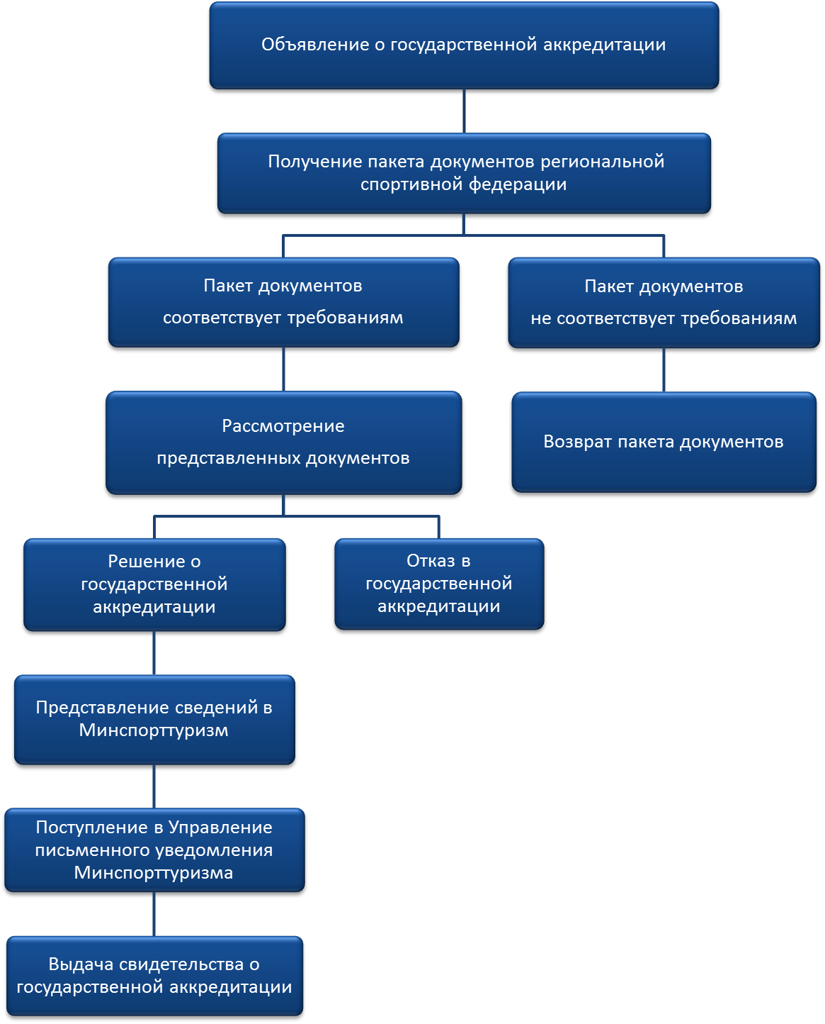
Приложение 2 к административному регламенту
управления физической культуры, спорта и туризма Липецкой области
исполнения государственной функции "Государственная аккредитация
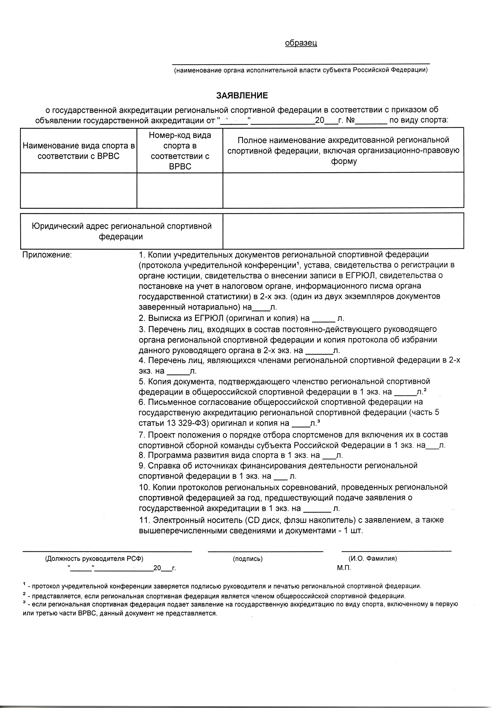
региональных спортивных федераций"
Приложение 3 к административному регламенту
управления физической культуры, спорта и туризма Липецкой области
исполнения государственной функции " Государственная аккредитация
региональных спортивных федераций"
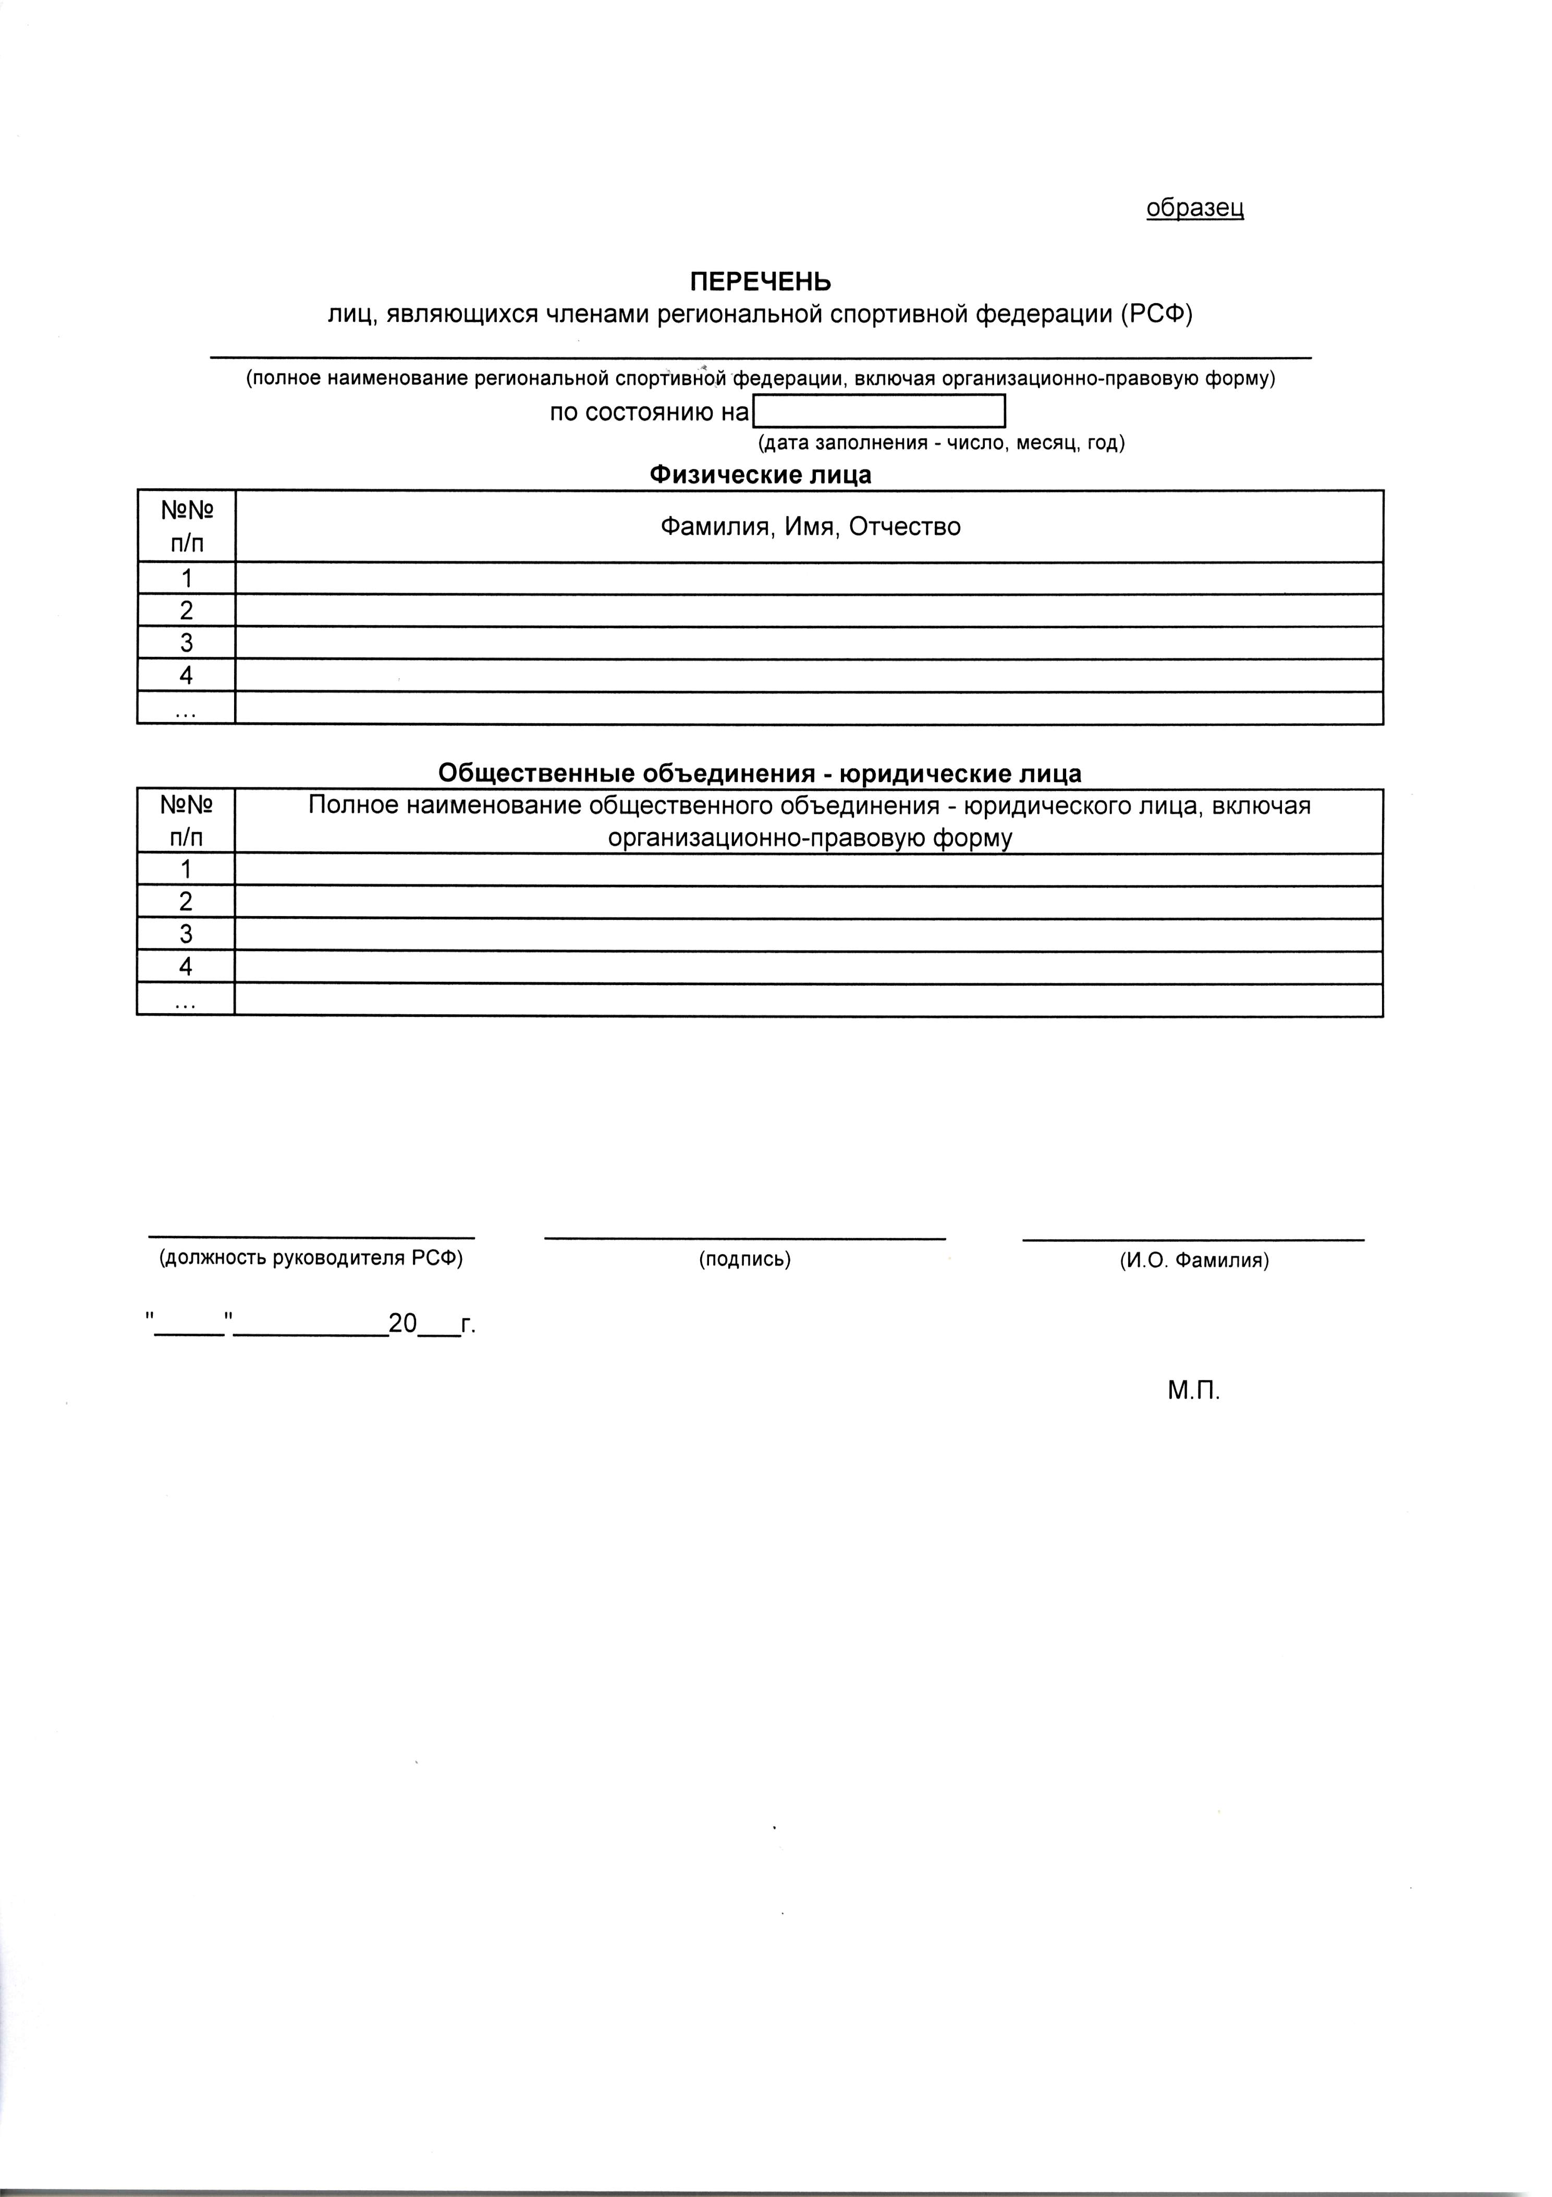

Приложение 4 к административному регламенту
управления физической культуры, спорта и туризма Липецкой области
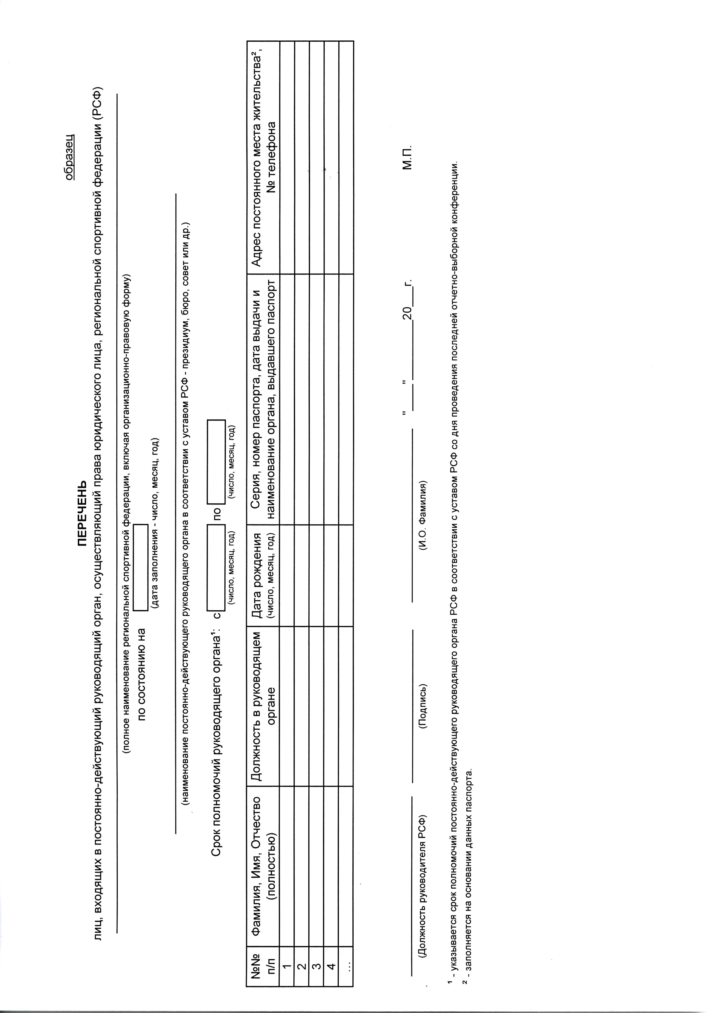
исполнения государственной функции " Государственная аккредитация
региональных спортивных федераций "

Приложение 5 к административному регламенту
управления физической культуры, спорта и туризма Липецкой области
исполнения государственной функции " Государственная аккредитация
региональных спортивных федераций"
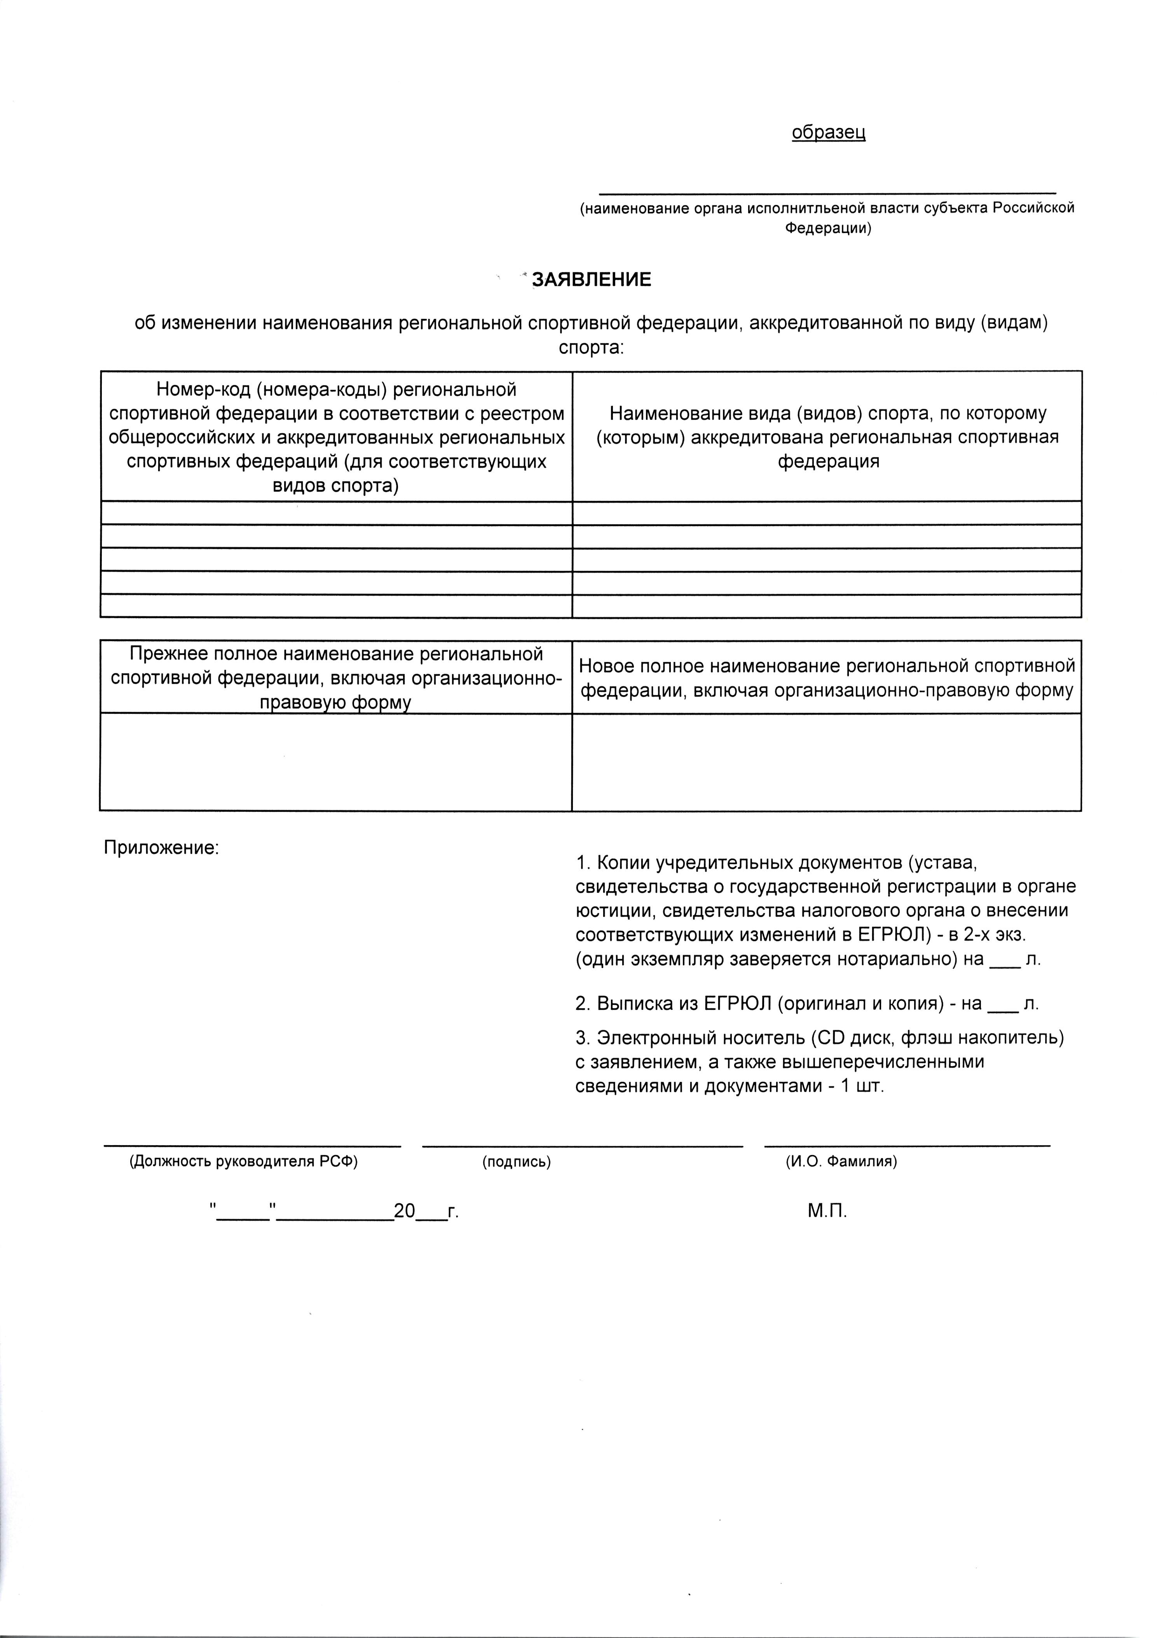

Приложение 6 к административному регламенту
управления физической культуры, спорта и туризма Липецкой области
исполнения государственной функции " Государственная аккредитация
региональных спортивных федераций"
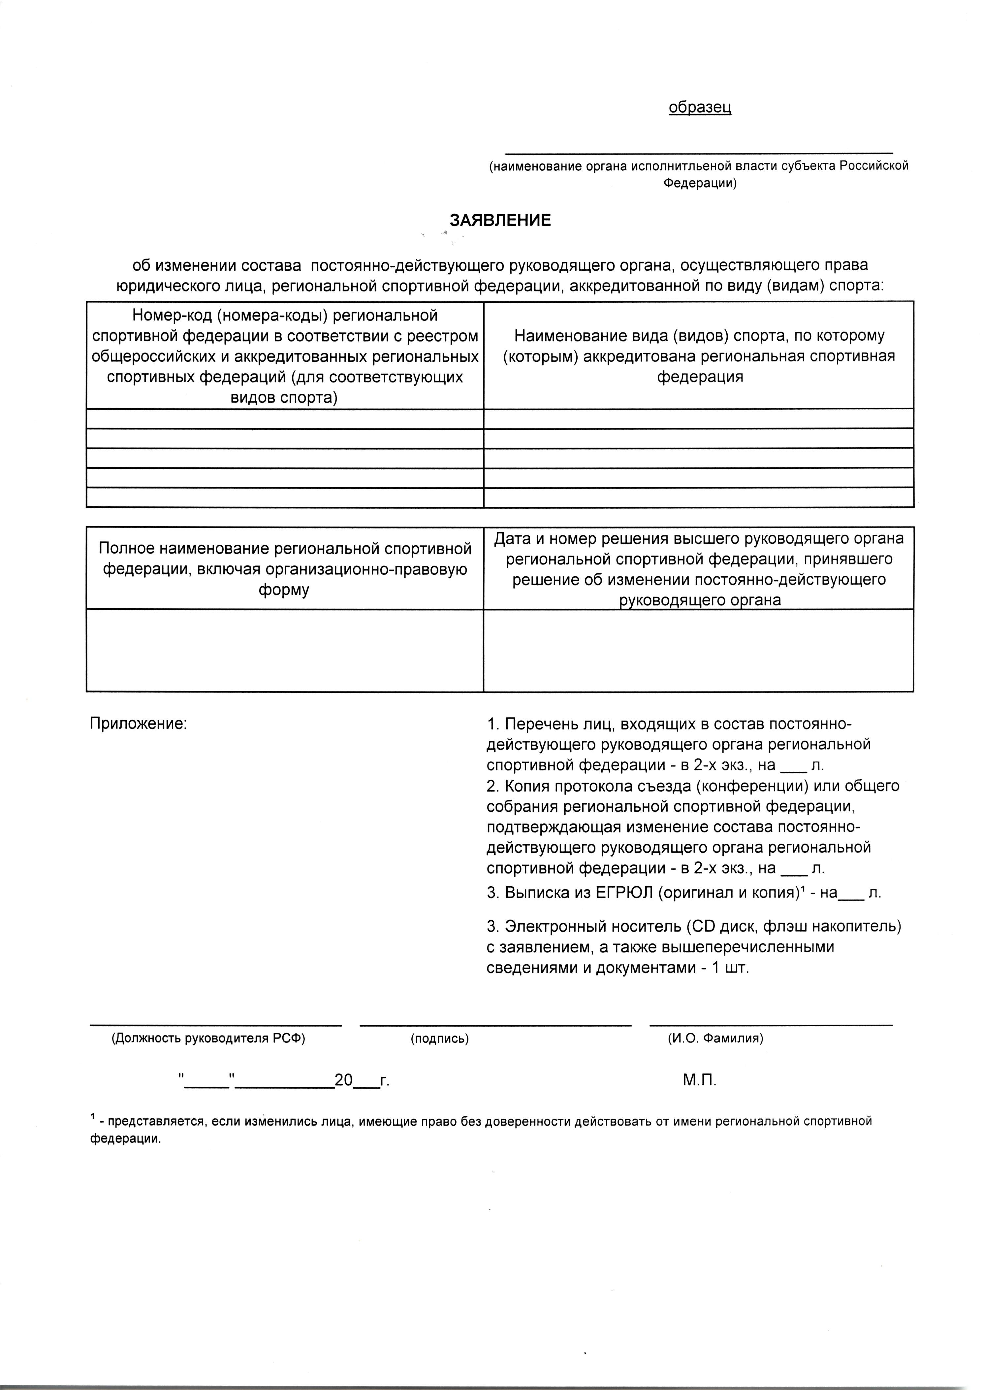

Приложение 7 к административному регламенту
управления физической культуры, спорта и туризма Липецкой области
исполнения государственной функции " Государственная аккредитация
региональных спортивных федераций"
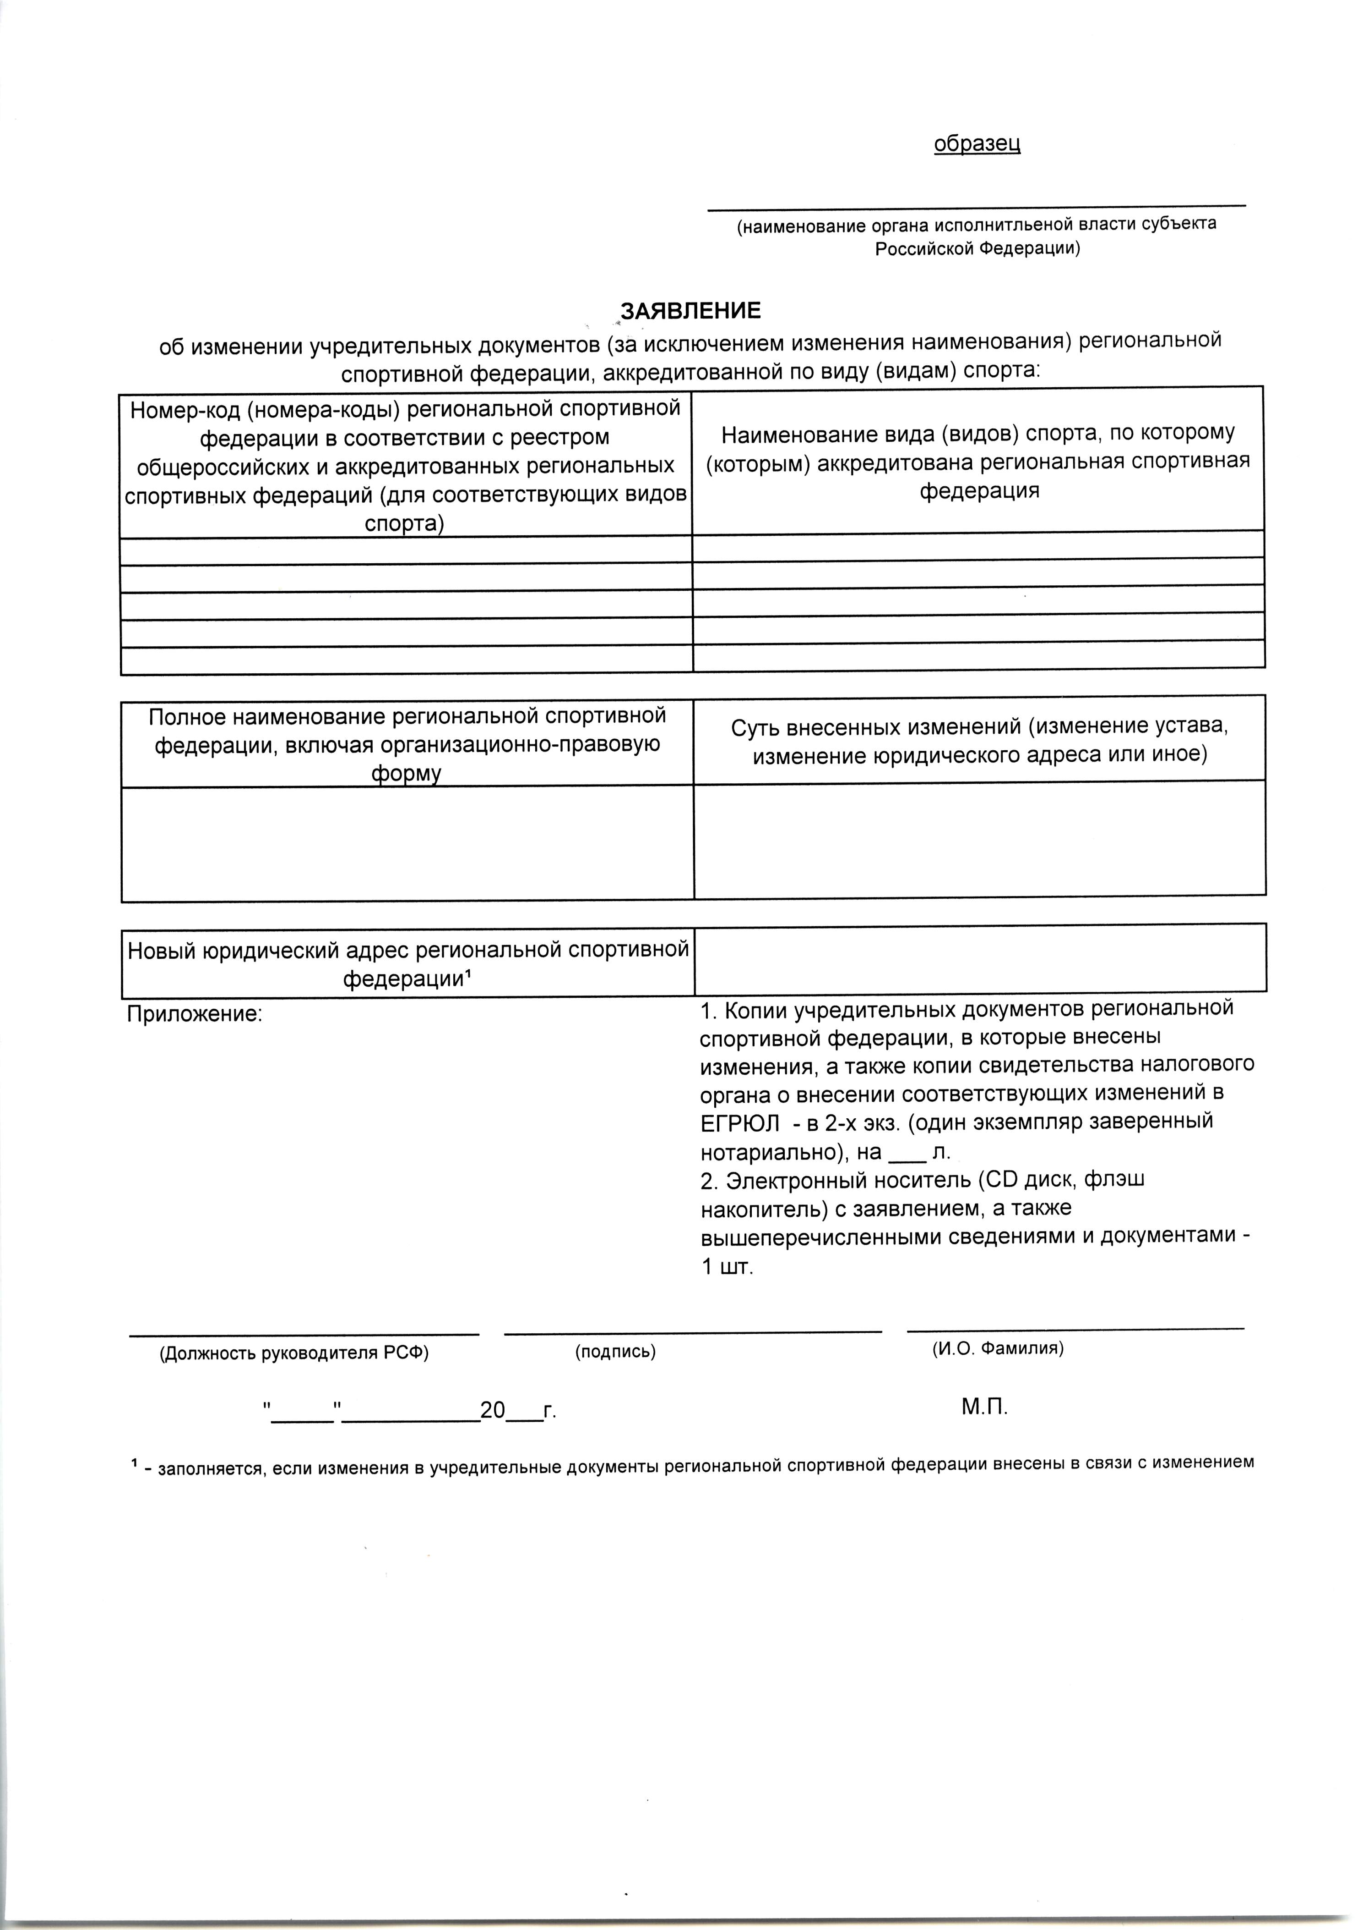

Приложение 8 к административному регламенту
управления физической культуры, спорта и туризма Липецкой области
исполнения государственной функции " Государственная аккредитация
региональных спортивных федераций"
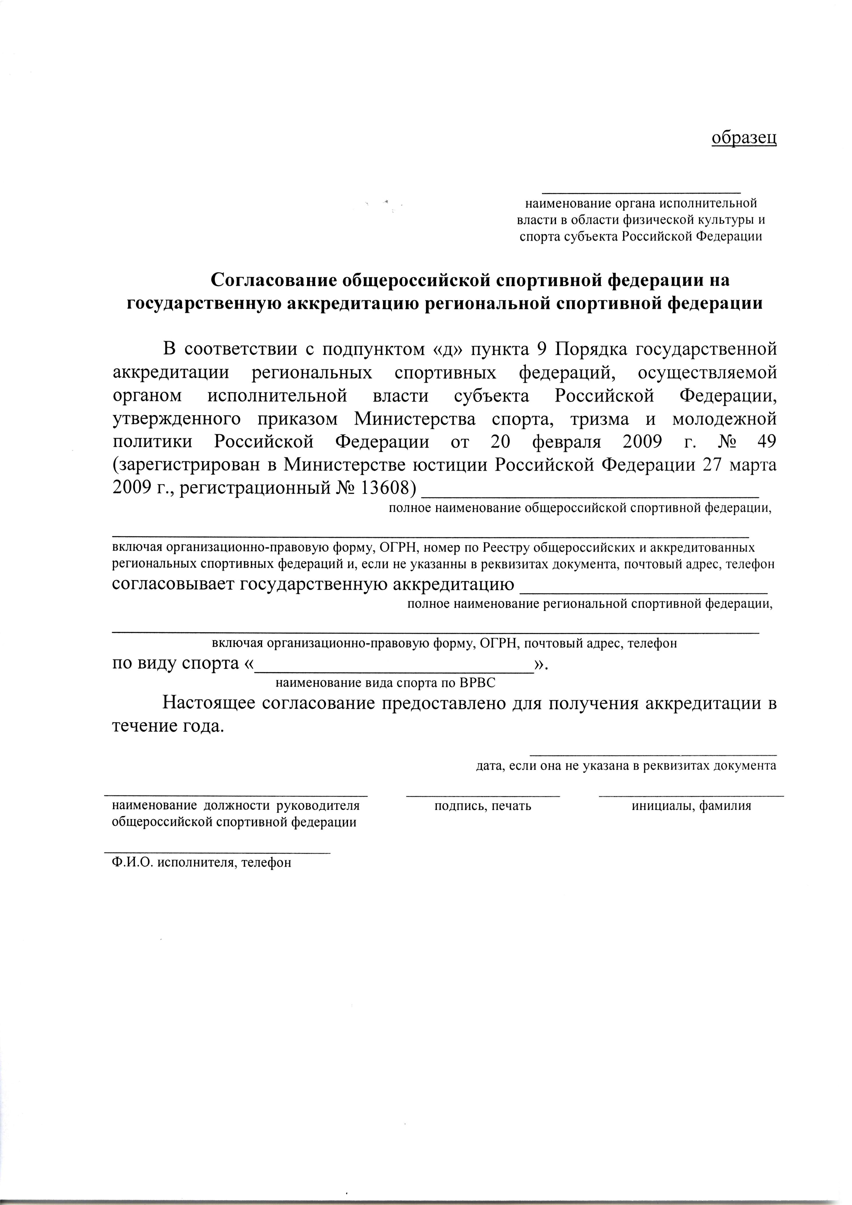

Приложение 9 к административному регламенту
управления физической культуры, спорта и туризма Липецкой области
исполнения государственной функции " Государственная аккредитация
региональных спортивных федераций"
